EJEMPLO RESUELTO: LA TRANSFORMACIÓN DE UNA RAMBLA
¿Qué tienes que hacer en la Tarea 1? Aquí tienes un ejemplo.
1. Zona elegida: Rambla de las Culebras (Águilas, Murcia).
2. Evidencia Visual (Capturas del PNOA):
- 1956: Se observa una franja blanca y ancha de arena que desemboca en el mar. No hay nada construido dentro, solo algunos matorrales. El cauce es muy ancho.
- Actualidad: El cauce sigue existiendo, pero en los márgenes se han construido urbanizaciones y carreteras que han estrechado su salida natural. Se ve un parque justo en el borde.

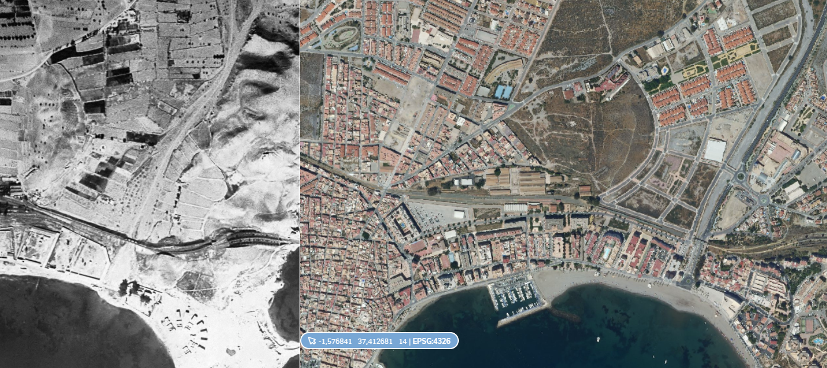

3. Análisis (Memoria de Barro): "Al comparar las imágenes, veo que en 1956 el agua tenía un camino muy ancho para llegar al mar. Hoy en día, aunque el cauce principal se respeta, hemos construido edificios muy cerca de los bordes. Si viniera una riada como la de 1956, es posible que el agua necesite todo su ancho original y acabe inundando las calles nuevas que hemos puesto en su camino."

